1. 按电源键+音量键-进入fastboot模式,音量键选择BP Tools,然后电源键确认
2. 手机连接到电脑后需要安装“diag_mdm”的驱动

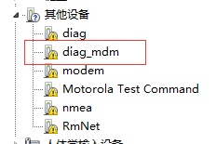

点中“diag_mdm”右键,选择”更新驱动程序软件” 然后选择”浏览计算机查找驱动程序软件”

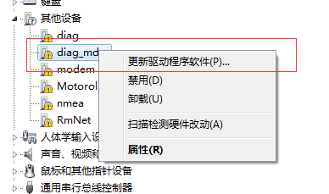

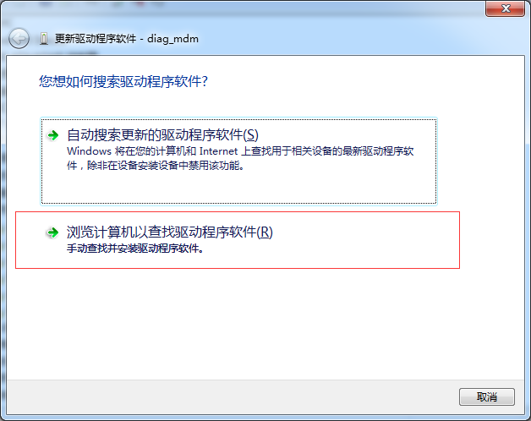

选择“从计算机的设备驱动程序列表中选取”

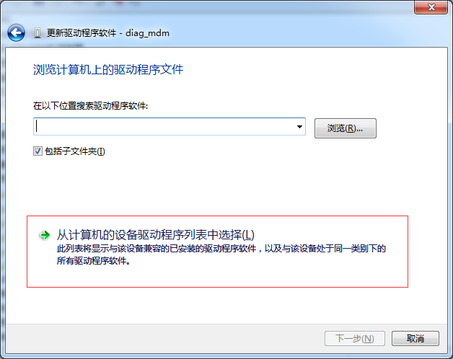

选择“显示所有设备”后，点“下一步”按钮。

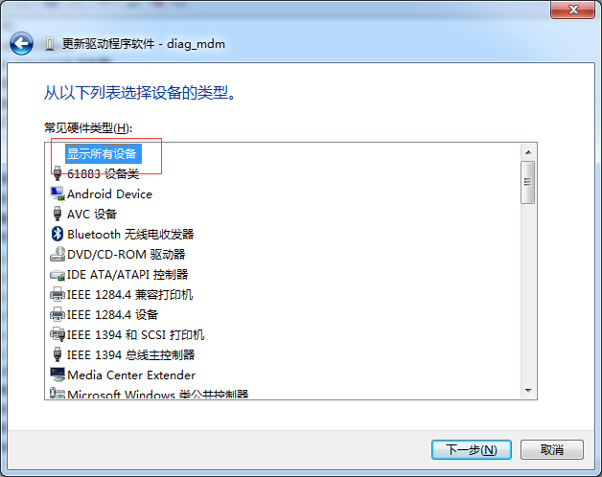

选择“从磁盘安装”

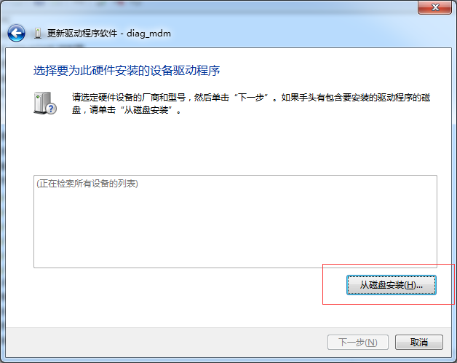

点“浏览”

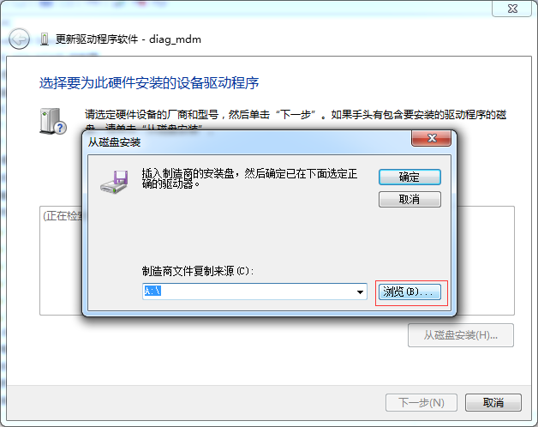

选择你驱动所在文件夹,选择”momdm”后点打开,然后确定

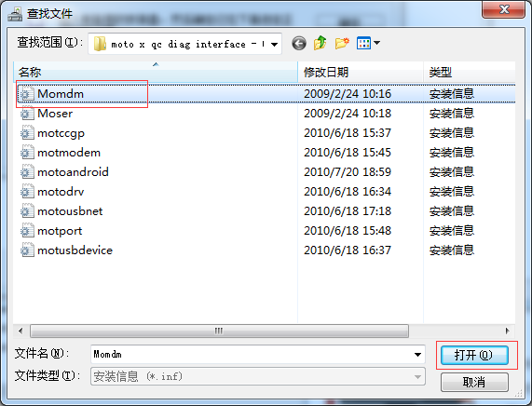

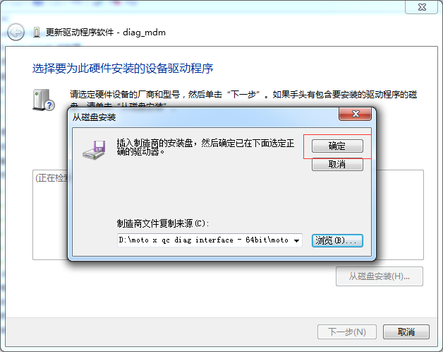

选择“Motorola USB Diagnostic Port” 点”下一步”

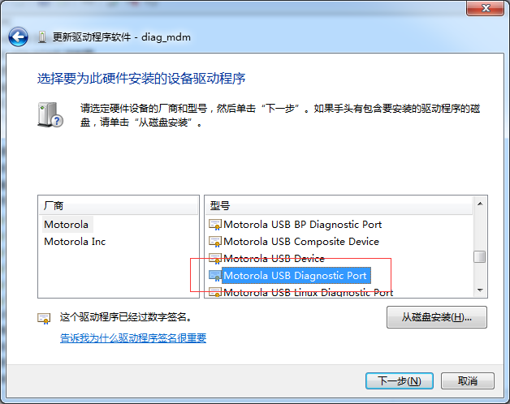

出现警告点”是”

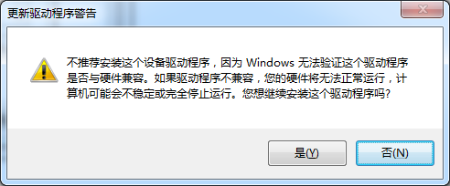

在设备管理器端口如下图显示就表明安装成功(注:端口号com3会有所不同)

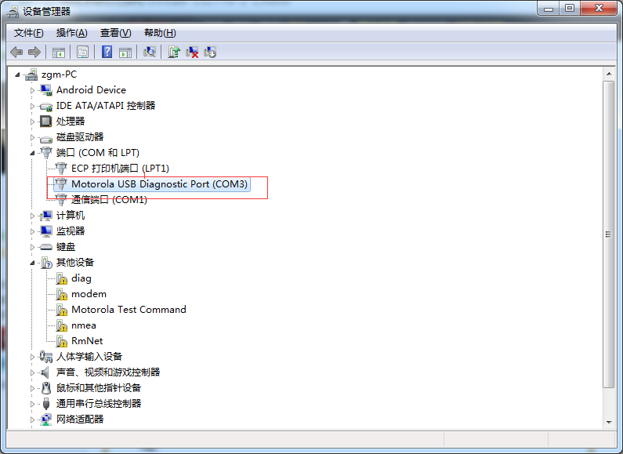

下面是破解电信3G

按电源键+音量键-进入fastboot模式,音量键选择BP Tools,然后电源键确认

1. 打开DFS, 首先点Ports 按钮，打开添加设备的界面，选择你的设备端口，在devices online有显示以链接的设备

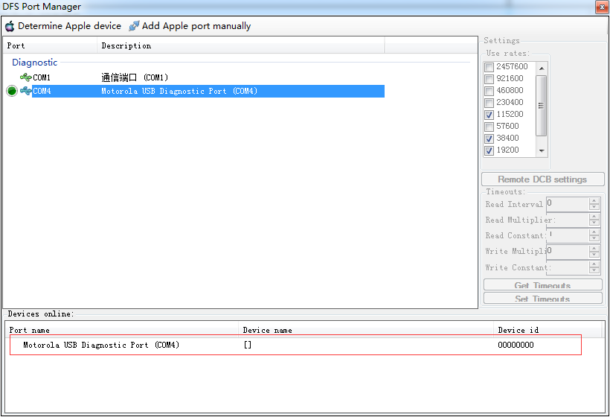

1. 返回主界面，点解spc 解锁设备

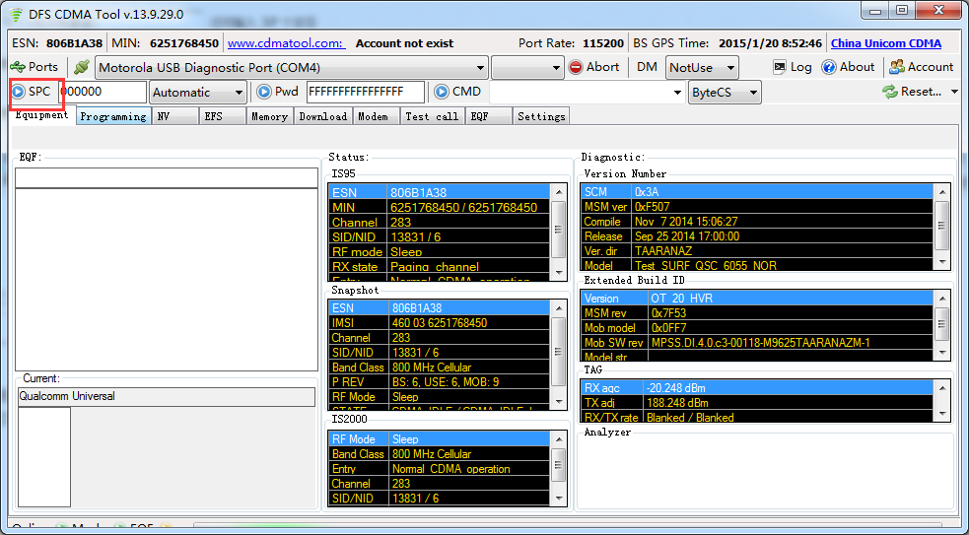

1. 点“Programming”->“Data”标签，首先点“Read”读取配置。

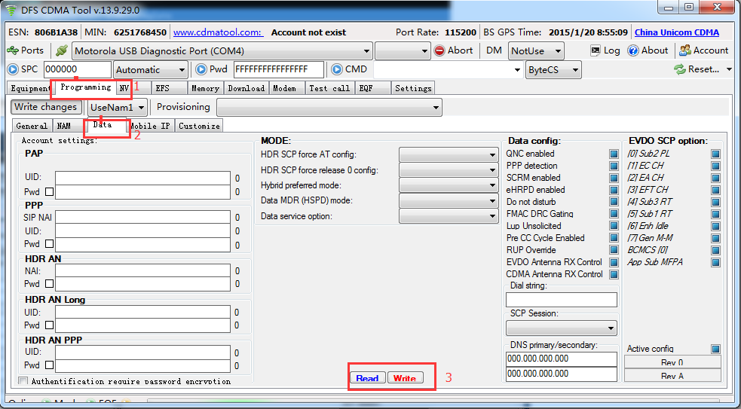

1. 按照截图修改一下，修改后点“Write”按钮写入配置

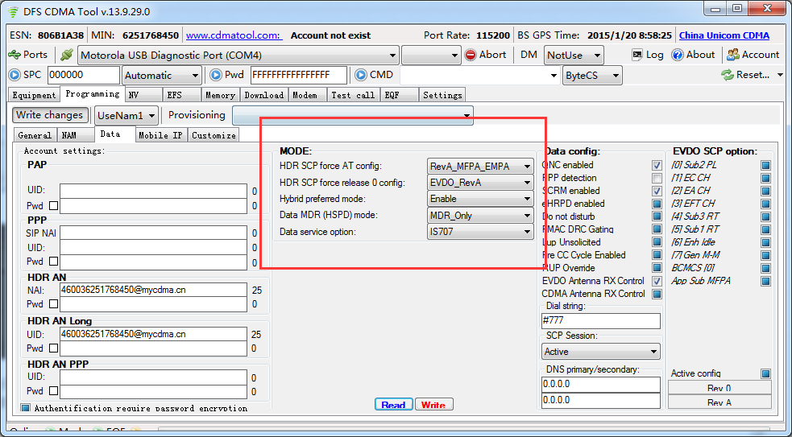

5,切换到“Mobile IP”标签，不要点“Read”按钮，直接修改“DS QcMIP”为“SimpleIP”；然后修改“Retries interval”为“ms2000”，最后点“Write”按钮写入

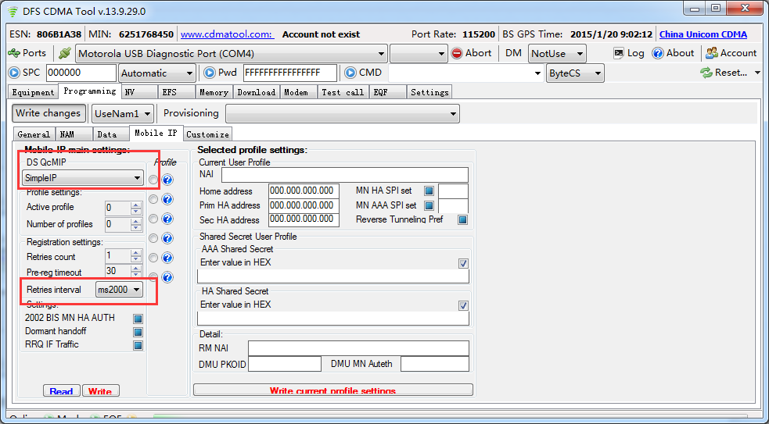

完成后重启手机

下面是破解4G

按电源键+音量键-进入fastboot模式,音量键选择BP Tools,然后电源键确

打开QPST configuration先点Ports标签，选择所显示的设备,然后点下面”remove”

出现提示窗口点”yes”

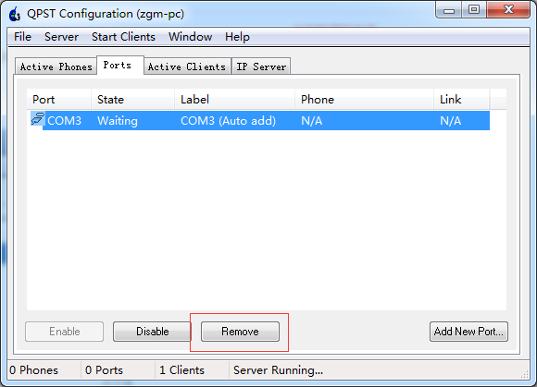

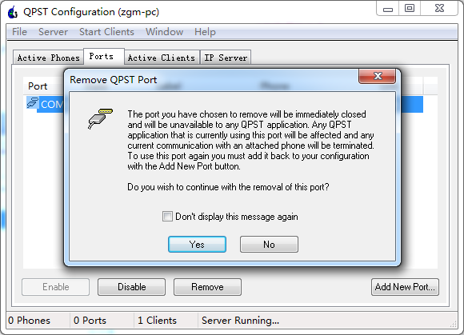

点”Add New Prot”

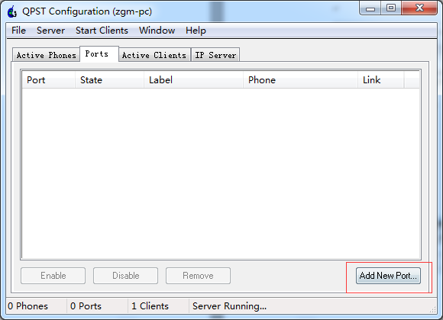

点选下面与你bp驱动，然后点“OK”按钮

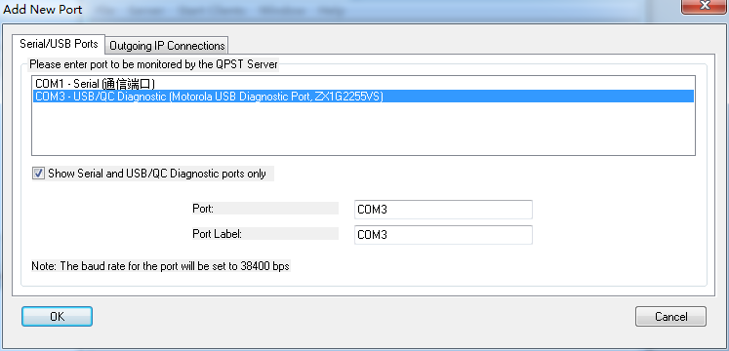

点”Start Client”菜单中的”EFS Explorer”选项,然后点”OK”

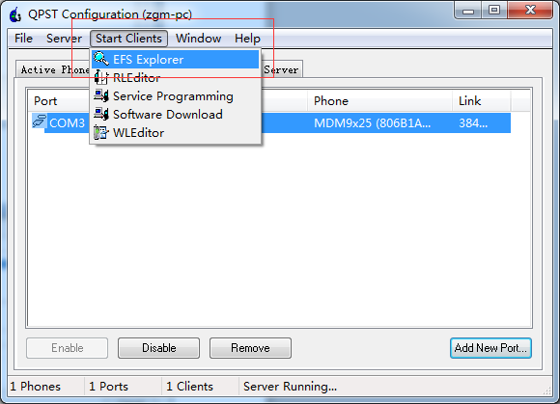

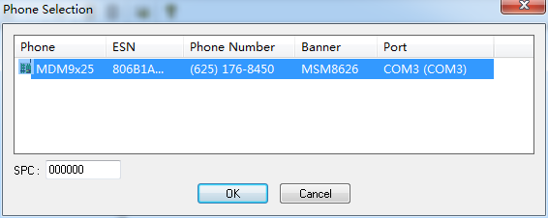

连接上手机后,在EFS 根目录创建policyman目录,点”/”然后右键选择”new”-“directory”

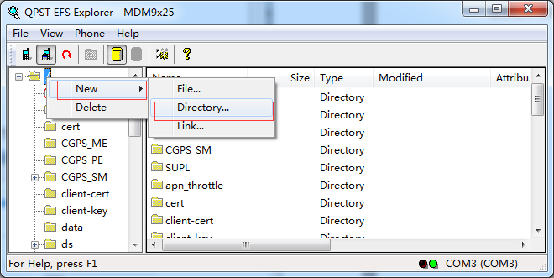

输入 policyman

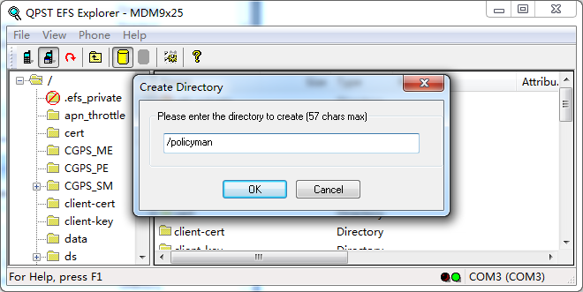

把carrier_policy.xml拖进policyman目录中

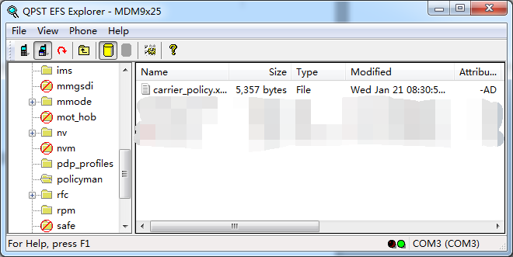

完成后重启手机

设置apn

使用adb及fastboot组件输入以下命令进行设置(请用adb版本为1.0.31进行)

adb shell am start -ncom.android.settings/.Settings\$ApnSettingsActivity

|  |  |
| --- | --- |
| 名称 | ctlte |
| 接入点名称 | ctlte |
| 用户名 | ctnet@mycdma.cn |
| 密码 | vnet.mobi |

|  |
| --- |
|  |

注:我在新建的时候MCC/MNC是自动生成的